САНКТ-ПЕТЕРБУРГСКИЙ ГОСУДАРСТВЕННЫЙ УНИВЕРСИТЕТ

Кафедра физической механики

**Дружинин Василий Григорьевич**

**МОДЕЛЬ ДЕФОРМИРУЕМОГО ОБЪЕКТА УПРАВЛЕНИЯ**

Направление ?????

Санкт-Петербург – 2021

Оглавление

Введение 3

1. Аналитический обзор научных и информационных источников по исследованиям и разработкам 6

1.4 Обзор математического моделирования отклонения медицинских игл при проведении операций от прямолинейного движения 6

2. Разработка модели, описывающей отклонение иглы от прямолинейного движения в мягких тканях человека 17

2.1 Постановка задачи 18

2.2 Двухмерная модель, описывающая отклонение движения иглы от прямолинейного движения 18

2.3 Трехмерная модель, описывающая отклонение движения иглы от прямолинейного движения 24

3. Результаты моделирования 29

3.1 Программная среда и архитектура работы системы 29

3.2 Экспериментальная установка 30

3.5 Влияние силы тяжести на иглу в горизонтальном положении, моделирование не нагруженного состояния 33

3.6 Результаты моделирования и эксперимента 34

4. Заключение 38

5. Список литературы 39

Введение

В настоящее время в медицине для выполнения операций различной сложности широко применяются робототехнические комплексы. Данная процедура проводиться посредством внедрения микроисточников радиоизлучения в предстательную железу максимально близко к опухоли. Основная сложность заключается в подведении кончика иглы к целевой точке (опухоли) при проведении операции. На сегодняшний день в ЦНИИ РТК разработан макет роботизированной системы «ОнкоРОБОТ» для брахитерапии рака предстательной железы (РПЖ) [1, 2].

Преимущества использования роботов по сравнению с традиционными методами заключаются в том, что роботизированный манипулятор способен обеспечить практически любую требуемую точность наведения инструмента и его контролируемого силового воздействия, что позволяет рассчитывать не только на повышение качества освоенных в настоящее время операций, но и создание базиса для разработки принципиально новых хирургических технологий. Другим важным преимуществом является отсутствие прямого контакта врача с радиоактивными источниками, что позволит обезопасить медицинский персонал от сопутствующего радиационного облучения.

Из-за своих геометрических особенностей и прилагаемых нагрузок в процессе выполнения операции игла деформируется, что приводит к отклонению иглы от прямолинейного движения.

Таким образом, основной целью является необходимость разработать модель, которая позволяет прогнозировать и корректировать движение иглы в тканях человека. На дальнейших этапах данную модель можно будет интегрировать или создать на ее основе такой программный продукт, который сможет при работе роботизированной системы прогнозировать движение иглы при проведении медицинских операций.

Совместив данный продукт с другими системами, можно будет прогнозировать более оптимальные точки для прокола при проведении операции, корректировать движение иглы для повышения точности. Отладив данную модель и дополнив ее моделью вязкоупругих тканей, можно будет моделировать процесс проведения операции в различных целях, к примеру, для обучения работников медицинской сферы.

Для достижения данной цели необходимо решить следующие задачи – выбрать подход для моделирования медицинской инъекционной иглы, определить метод описаний воздействия внешней среды на иглу при ее движении в тканях человека, разработать алгоритм (модель) для расчета отклонения иглы при движении, на основании предложенных выражений реализовать программу для расчета отклонения иглы от прямолинейного движения, сравнить результаты моделирования с результатами экспериментов.

В данной работе объектом исследования являться процесс внедрения медицинской инъекционной иглы в фонтом мягких тканей человека. Предметом исследования является процесс отклонения медицинской инъекционной иглы при движении в тканях человека от прямолинейного движения.

В данной работе предлагается разработать физико-математическую модель для описания отклонения иглы при прямолинейном движении в тканях человека.

В данной работе предложен новый способ моделирования воздействия окружающей среды на медицинскую инъекционную иглу в процессе ее движения в мягких тканях. С помощью данного подхода разработана модель и реализована в виде программы и модели в Matlab.

Данная модель отличается тем, что может быть использована для итерационных расчётов в реальном времени, так же имеет достаточно высокую точность при достаточном количестве рассчитанных коэффициентов для различных скоростей внедрения иглы в мягкие ткани.

Данная модель может быть использована для прогнозирования движения иглы в мягких тканях, с помощью данной системы возможно проведение предварительных виртуальных операций, ее можно использовать в системе управления позиционирования кончика иглы в мягких тканях, так же предложенная модель может быть использована в системах с прогнозирующим управлением (MPC).

Модель, разработанная в рамках данной работы, была частично представлена на следующих конференциях: «Современные проблемы математики и ее приложения в естественных науках и информационных технологиях» (Харьков, 2018), IV Международную конференцию «Комплексная безопасность и физическая защита» (Санкт-Петербург, 2018), Конференция «Актуальные проблемы прикладной математики, информатики и механики» (Воронеж 2018), XII Всероссийская научная конференция молодых ученых «НАУКА. ТЕХНОЛОГИИ. ИННОВАЦИИ», (Новосибирск, 2018), «СПИСОК-2019 Всероссийская научная конференция по проблемам информатики» (Санкт-Петербург, 2019), Конференция «Актуальные проблемы прикладной математики, информатики и механики» (Воронеж 2019), IX Поляховские чтения (Санкт-Петербург, 2021).

Результаты работы были частично опубликованы в журнале «Российский журнал биомеханики» в 2018 году, так же переданы материалы для публикации статьи в журнале «Российский журнал биомеханики» по теме «трехмерная модель, описывающая отклонения асимметричной иглы при движении в мягких тканях», в журнале Journal of Physics: Conference Series по теме «3D model of deflection of an asymmetrical needle during motion in soft tissues».

По теме НКР опубликован 7 работ в том числе 1 из них в научных журналах, проиндексированных в базах Scopus, 2 работы в процессе публикации.

# Аналитический обзор научных и информационных источников по исследованиям и разработкам

Рак простаты является распространенным среди мужского населения планеты заболеванием. На начальных стадиях развития заболевания основными методами лечения раковых опухолей простаты являются внешнее направленное радиоактивное облучение, хирургический метод и брахитерапия. Брахитерапия представляет собой метод введения специальных микроисточников с радиоактивным изотопом непосредственно в опухоль с помощью игл. Сегодня наиболее перспективным направлением развития брахитерапии с целью кардинального повышения эффективности и результативности является роботизация процедуры, заключающаяся в применении робототехнических систем на всех этапах процедуры.

## 1.4 Обзор математического моделирования отклонения медицинских игл при проведении операций от прямолинейного движения

Следует обратить внимание и на различие в конструктивном исполнении игл. В ряде работ под управляемой или гибкой иглой понимается тонкий, гибкий металлический стилет, который управляется извне с помощью механической тяги, в других работах рассматриваются иглы с высокой степенью гибкости, благодаря свойствам соответствующего металла. В качестве образца ткани пациента используется желатин, как материал, близкий по своим свойствам к ткани человека.

Так, в 2008 году для операции по биопсии лёгких проводились эксперименты по использованию управляемой иглы, вращение и поступательное перемещение которой осуществлялось с помощью роботизированной системы [3]. Авторами в качестве гибкой иглы рассматривается металлический стилет, траектория движения которого, формируется с помощью роботизированного привода – Acubot robot system. Система представлена на рисунке 1.

Математическое моделирование проводилось с использованием неголономной кинематической модели в среде Matlab. С помощью графического интерфейса моделировалась кривая траектория движения иглы, после чего, производилась соответствующая оценка. Результатом моделирования служит график, представленный на рисунке 4.

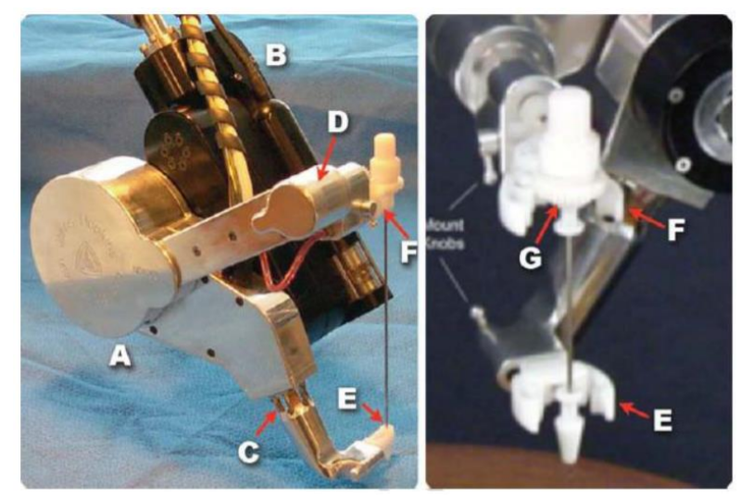

Рисунок 1 – Роботизированная система Acubot robot system для биопсии лѐгких. А – привод вращения иглы, В – привод продольного перемещения иглы, С, D – датчики усилия, E, F –зажимы для фиксации, G – иглодержатель

Глубина инъекции во всех трёх случаях составляет 10 см (рисунок 2). Пунктирная линия красного цвета соответствует перемещению иглы в фантоме ткани без какого-либо вращения. Пунктирная линия синего цвета соответствует перемещению иглы с вращением на 180º. И сплошная линия чёрного цвета соответствует перемещению иглы с двойным вращением, где на угол поворота составляет 120º. Полученные результаты сопоставлялись с экспериментальными данными. Для минимизации отклонения точек, полученных экспериментальным путём, использовался метод наименьших квадратов

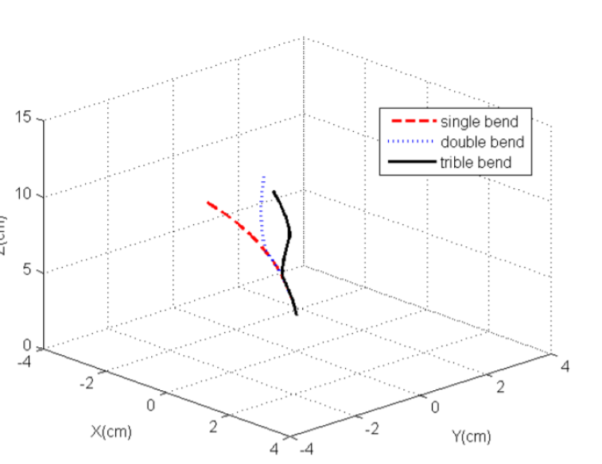

Рисунок 2 – Моделирование траектории иглы в зависимости от угла вращения и количества вращений.

Результатом сопоставления послужили два графика представленные на рисунках 3 и 4 соответственно. Графики иллюстрируют расхождение эксперимента с моделью. И как можно заключить, в случае с двойным поворотом эти расхождения существенны. Сплошная линия синего цвета соответствует смоделированной траектории с одним и двумя вращениями иглы соответственно. Пунктирная линия и точки красного цвета соответствуют эксперименту как для одного, так и для двух вращений иглы.

Как заключают сами авторы, работа находится на первоначальном этапе математического моделирования и не может рассматриваться как полноценное исследование. Целью работы являлось установление возможности управления иглой для реализации криволинейной траектории в общем, а такие вопросы как точность позиционирования, обход препятствий, математический подход к описанию движения кончика иглы по криволинейной траектории, растёт параметров математической модели не рассматривались.

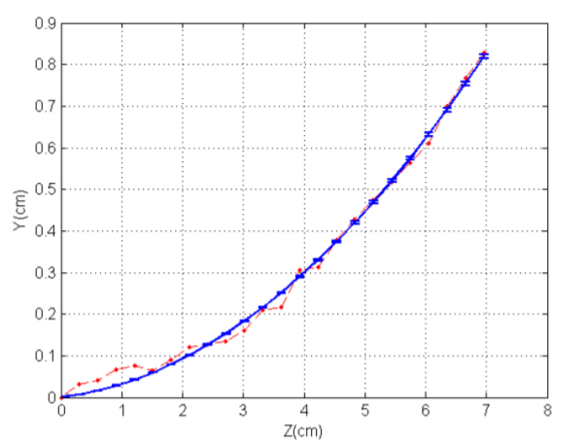

Рисунок 3 – Верификация моделирования криволинейной траектории с экспериментом с одним вращением иглы

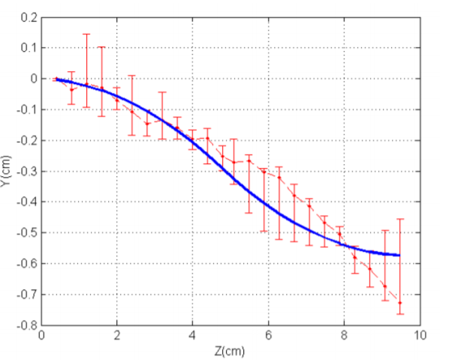

Рисунок 4 – Верификация моделирования криволинейной траектории с экспериментом с двумя вращениями иглы

В работе [4] математическое моделирование оптимальной криволинейной траектории движения иглы описывается с помощью алгоритмов планирования траектории. Формирование траектории осуществляется с помощью координат, конфигурирующих некую область. В этой области выделяются те её части, которые необходимо обходить, и те части, которые могут являться возможным вариантом траектории. Выделение таких областей предлагается с помощью четырёх методов: метод потенциальных полей, метод дорожных карт, метод декомпозиционного планирования и метод координатных сеток.

Авторы полагают, что наиболее эффективным методом для расчѐта оптимальной криволинейной траектории для обхода препятствий является метод дорожных карт. Сущность метода в определённой мере отображает его иллюстрация по расчёту наикратчайшей траектории с обходом препятствий в тканях мозга для попадания в заданную точку.

Математическое моделирование проводилось в среде Matlab. Полного описания математической модели, еѐ параметров и расчѐтов в работе не представлено. Поэтому проблематично оценить практическую значимость предлагаемых подходов к построению криволинейных траекторий движения кончика иглы.

В работе [5] исследовались два математических подхода отклонения иглы. Первый подход – кинематический, он описывает траекторию движения иглы исходя из привязки к глобальной системе координат и предполагает, что благодаря конструктивной особенности кончика иглы асимметричной конический формы игла будет перемещаться по круговой траектории. Второй подход – механический, он описывает систему взаимодействия сил между иглой и тканью, в которой она находится, поскольку с одной стороны требуются силы для перемещения иглы внутри ткани, с другой стороны на тело иглы воздействую силы трения, силы распределённой нагрузки, а в силу несимметричности кончика иглы на него также воздействует сила, оказывающая давления со стороны ткани.

В данной работе [5], авторы представили два подхода к математическому моделированию криволинейных траекторий с описанием уравнений и их решений. Для оценки погрешности предложенных подходов был проведён эксперимент, устанавливающий соответствие между поведением модели и реальным объектом и сопоставление двух подходов между собой (Рисунок 5, 6 [5]). Также приведены результаты измерений погрешности в таблице 1.

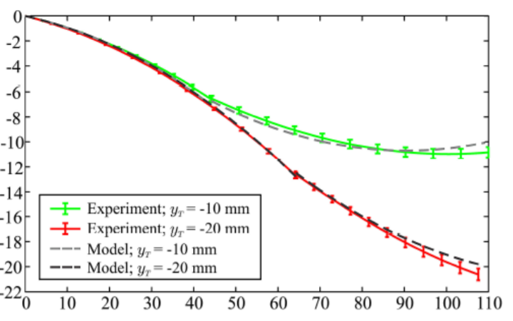

Рисунок 5 – График верификации кинематического подхода реального объекта и модели при глубине в 10 и 20 мм

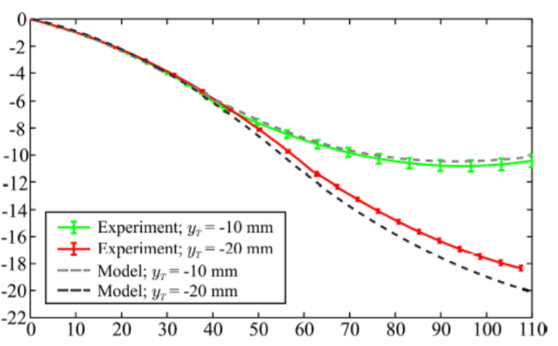

Рисунок 6 – График верификации механического подхода реального объекта и модели при глубине в 10 и 20 мм

Таблица 1

Результаты измерений погрешности

|  |  |  |  |  |  |
| --- | --- | --- | --- | --- | --- |
| Подход | YT (мм) | Xr (мм) | Ytip,exp (мм) | E(XT) (мм) | Σ(XT) (мм) |
| Кинематический | -10,0  -20,0 | 44,2  64,2 | -10,8  -20,6 | 0,8  0,6 | 0,4  0,5 |
| Механический | -10,0  -20,0 | 42,8  62,8 | -10,4  -18,3 | 0,4  1,7 | 0,5  0,2 |

Несмотря на подробное описание подходов к математическому моделированию криволинейных траекторий, нерассмотренными остались такие важные вопросы как: обеспечение заданной точности позиционирования, оценка травматичности при перемещении иглы по криволинейной траектории, теоретические исследования и растёт потери устойчивости управления при зависимости усилия от длины иглы.

В работе [6] авторы попытались использовать конечно-элементные модели для расчета отклонения кончика иглы от прямолинейного движения в мягких тканях. Так же с помощью предложенного алгоритма выстраивают оптимальный путь движения. На рисунке 7 представлен пошаговый алгоритм работы расчета траектории движения иглы.

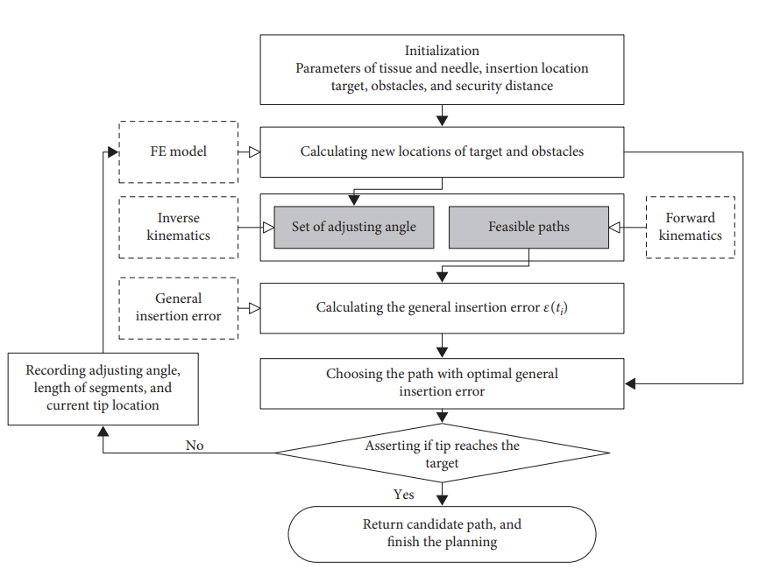

Рисунок 7 –Алгоритм расчета отклонения при движении иглы в мягких тканях, FE -model–конечно-элементная модель

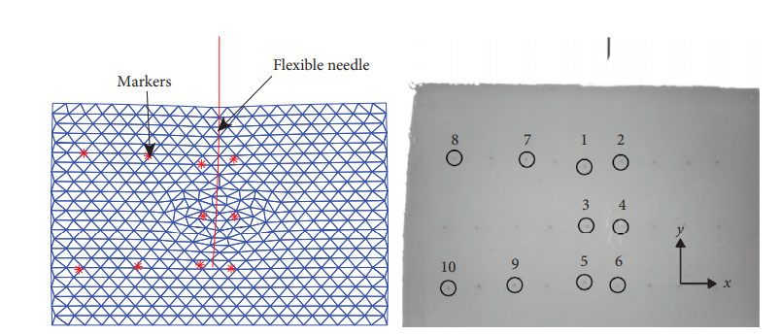

Рисунок 8 – Сравнение модельных и экспериментальных данных

На рисунке 8 и можно увидеть результаты экспериментов и моделирования. В таблице 2 представлены ошибки моделирования при использовании модели из работы [4]. Модель, предложенная в работе [6] является достаточно точной, но в тоже время она использует конечно элементные методы расчетов, что невозможно использовать в реальном времени и в качестве обратной связи для системы управления.

Таблица 2

Ошибки моделирования

|  |  |  |  |
| --- | --- | --- | --- |
| Маркеры | ex , мм | ey мм | E мм |
| 1 | 0,17 | 0,37 | 0,34 |
| 2 | 0,23 | 0,37 | 0,35 |
| 3 | 0,11 | 0,31 | 0,29 |
| 4 | 0,21 | 0,30 | 0,27 |
| 5 | 0,1 | 0,19 | 0,18 |
| 6 | 0,08 | 0,19 | 0,19 |
| 7 | 0,22 | 0,17 | 0,34 |
| 8 | 0,27 | 0,1 | 0,22 |
| 9 | 0,07 | 0,1 | 0,1 |
| 10 | 0,08 | 0,1 | 0,1 |

Также на основе моделей отклонения иглы от прямолинейного движения разрабатывают «Model predictive controls» (MPC) – регуляторы, которые управляют объектом на основе прогнозирующей модели [7]. На рисунке 10 предоставлена схема предложенной системы.

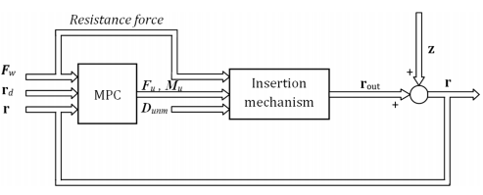

Рисунок 9 – пример системы с MPC регулятором

MPC работает, находя адекватное решение для управления в итеративном процессе, включающем в расчеты динамику системы, измерения и возмущения. Представлено схематическое изображение процесса на  
рисунке 10. В данном конкретном случае формулировка процедуры контроля следующая: на основе измерений сила сопротивления Fw, действующая на кончик иглы, контроллер прогнозирует поведение системы на горизонте прогноза Tp и вычисляет входные данные (Fu и Mu) система над горизонтом управления Tc. Этот расчет выполняется таким образом, чтобы минимизировать целевую производительность. В этом случае боковое смещение иглы Rw, сводится к минимуму.

Данный регулятор разрабатывался в системе MATLAB. На рисунке 11 представлены результаты погрешности работы системы при прямолинейном движении инъекционной иглы.

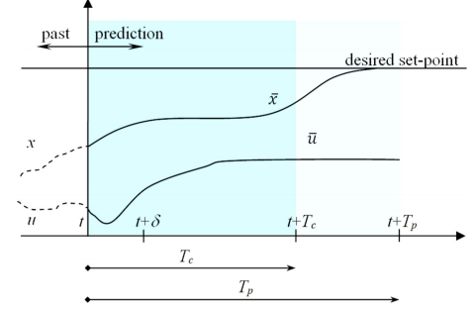

Рисунок 10 - Общее представление функциональности MPC

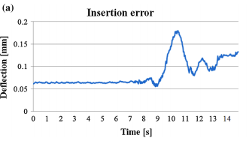

Рисунок 11 – погрешность работы модели

Таким образом, проведённый обзор научной литературы по математическому моделированию криволинейного движения кончика иглы позволяет сделать вывод о том, что рассмотренные математические подходы и существующие математические модели не в полной мере описывают весь процесс взаимодействия двух объектов – среды и иглы. В большинстве случаев используются механические и кинематические модели с различными дополнениями. Остаются без внимания вопросы травматичности ткани при перемещении по криволинейным траекториям, вопросы устойчивости, заданной точности позиционирования, численный растёт при таких перемещениях, в каких расчетах могут использоваться данные модели и как они могут быть встроены в систему. В свою очередь это подтверждает актуальность разработки математической модели, определение параметров моделирования, а также проведение численного расчета параметров движения иглы.

Так же стоит отметить перспективную разработку в статье [8] где рассматривается пьезоэлектрический привод для перемещения иглы в мягких тканях человека.

В работе [9] используется аналогичный подход для моделирования поведения иглы, только внешняя сила моделируется другим способом.

В исследовании [10] проведена серия экспериментов, для изучения влияния факторов, влияющих на силу реакции среды. Различные ткани, такие как кожа, мышцы, жир, капсула печени. Было доказано, что кровеносные сосуды и сосуды создают различные силы, которые могут помочь в оценке положение иглы и обеспечивать эффективную стратегию внедрения иглы.

# Разработка модели, описывающей отклонение иглы от прямолинейного движения в мягких тканях человека

В настоящее время существует большое количество различных видов медицинских игл, как сложных гибких игл, так и простых железных.

Несмотря на то, что в настоящее время существует большое количество игл более широко распространены металлические иглы с асимметричным кончиком. На рисунке 12, 13 приведен пример такой иглы.

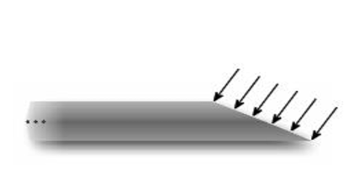

Рис. 12. Форма используемой иглы

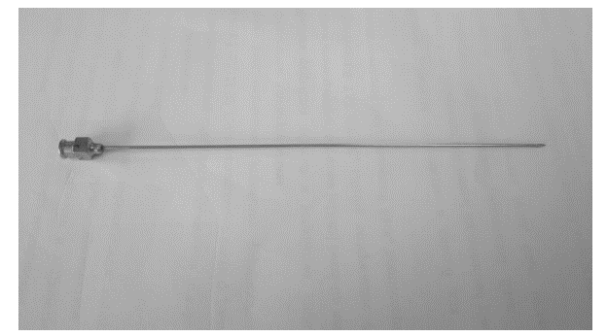

Рисунок 13 - Медицинская инъекционная игла

Управление движением иглы осуществляется путем поворота иглы вокруг своей оси. При этом кончик иглы поворачивается, а вместе с ним и плоскость изгиба дуги и направление дальнейшего движения. При необходимости введения гибкой иглы вдоль прямолинейной траектории ее необходимо постоянно поворачивать. В «классических» системах для процедур брахитерапии применяются исключительно обычные металлические прямые иглы.

## 2.1 Постановка задачи

Исходя из вышесказанного необходимо разработать модель для определения величины отклонения кончика ассиметричной иглы от прямолинейного движения.

Данная задача является объемной и междисциплинарной. Для ее решения нужно затронуть несколько разделов механики и учитывать большое количество начальных условий. Предложенное численное решение не должно занимать достаточно большое количество ресурсов и должно подходить для итерационного решения во время работы системы.

## 2.2 Двухмерная модель, описывающая отклонение движения иглы от прямолинейного движения

Для двумерного случая задача будет представлена в следующем виде: необходимо разработать модель для определения отклонения кончика ассиметричной иглы (см. рисунки 12, 13) в системе координат *Oxy* при поступательном движении иглы в тканях человека. Модель должна учитывать параметры иглы и параметры среды, с которой она взаимодействует.

Также примем, что игла не может сжиматься в осевом направлении, поскольку плотность среды намного ниже, чем плотность иглы и не теряет устойчивость при движении в тканях.

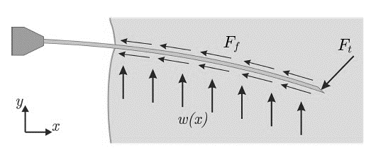

Рисунок 14 - Перемещаемая игла в тканях человека

На рисунке 14 представлены следующие силы, действующие на иглу при ее движении (1):

* *Ft –* сила, действующая на кончик иглы;
* *Ff* - сила трения, возникающая при движении иглы внутри ткани;
* *w(x) –* распределенная нагрузка (сила, которую оказывает ткань на поверхность иглы).
* *Fneedle -* сила с которой внедряется игла.

Запишем уравнение равновесия сил при движении иглы:

|  |  |
| --- | --- |
|  | (1) |

В данной работе будет рассмотрена более простая постановка задачи:

|  |  |
| --- | --- |
|  | (2) |



Рисунок 15 - Действующие силы на иглу

На рисунке 15 показаны учитываемые силы, действующие на иглу, которые рассмотрим при решении задачи в первом приближении.

* *l(t) –* длина иглы, находящаяся в тканях человека;
* *v –* скорость движения иглы в тканях человека;
* угол наклона острия иглы;
* угол, под которым действует сила.

Но необходимо произвести оценку отклонения иглы в ненагруженном состоянии в положении, отличном от вертикального, так как данный параметр необходимо будет учитывать на следующих этапах построения модели.

Для решения поставленной задачи отклонения кончика и угол отклонения будем рассчитывать по формулам [27]:

|  |  |
| --- | --- |
|  | (3) |
|  | (4) |

где:

текущая итерация моделирования;

смещение кончика иглы, на текущем шаге времени;

осевой момент инерции;

время;

модуль Юнга;

угол смещения.

В данном случае осевой момент вычисляется по формуле:

|  |  |
| --- | --- |
|  | (5) |

где:

толщина стенки иглы;

диаметр среднего сечения иглы (показан на рисунке 16).

В данном случае игла представляется в виде консольной балки с жесткой заделкой, с одной стороны. Местом закрепления будем считать место прокола. Тогда получается, что с ростом времени длина балки будет увеличиваться. Таким образом, при каждом шаге по времени будет рассчитываться новое отклонение.



Рисунок 16 - Параметр *D* для расчета осевого момента инерции

Размер элементарных клеток (молекул) во много раз меньше, чем габаритные размеры иглы. Скорость перемещения иглы в среде достаточно низкая, а плотность среды достаточно высокая по сравнению с воздухом. Исходя из этого, для моделирования внешней силы *F* при перемещении иглы в тканях человека можно использовать силу лобового сопротивления

|  |  |
| --- | --- |
|  | (6) |

где:

коэффициент сопротивления;

плотность;

скорость перемещения иглы;

характерная площадь тела, , где объем тела [13].

В таблице 3 приведены параметры, которые будут использованы при расчетах.

Таблица 3

Параметры для расчетов

|  |  |
| --- | --- |
| Наименование параметра | Значение |
| диаметр иглы внешний, м | 0,001 |
| диаметр иглы внутренний, м | 0,0008 |
| модуль Юнга, н/м2 | 2,0•1011 |
| плотность, кг/м3 | 900 – 1500 |
| скорость перемещения иглы, м/с | 0,003 – 0,03 |
| коэффициент сопротивления формы | 0,82 |
| максимальная длина иглы, м | 0,1 |

Для расчета смещения иглы по выражениям (3) и (4) необходимо учитывать проекцию силы *F* на ось *Oy.*



Рисунок 17 - Схема приложенной силы воздействия среды

На рисунке 17 показана схема приложенной силы, которую создает среда при движении иглы

|  |  |
| --- | --- |
|  | (7) |

где:

проекция на ось *Oy* силы, действующей на кончик иглы при ее движении.

В данной постановке задачи по предложенным выражениям (3), (4), (6), (7) будем рассчитывать отклонение итерационно, суммируя его с предыдущими шагами. Тем самым будет сохраняться отклонение на каждом шаге моделирования:

|  |  |
| --- | --- |
|  | (8) |

где:

текущая итерация моделирования;

суммарное отклонение иглы при ее движении в тканях человека;

отклонение иглы на текущем шаге времени.

## 2.3 Трехмерная модель, описывающая отклонение движения иглы от прямолинейного движения

Для трехмерной модели используем систему координат, представленную на рисунке 18. В данном случае углом поворота будет считаться величина, на которую повернётся плоскость среза иглы.

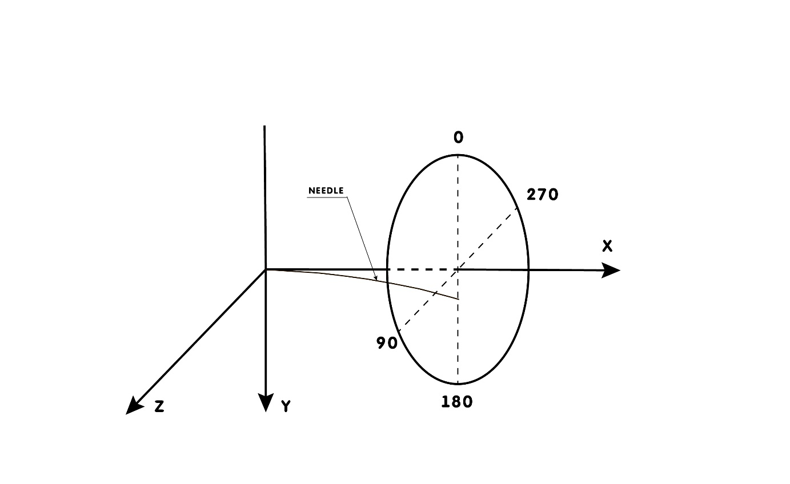

Рисунок 18 - Рассматриваемая система координат

Для расчета координат положения кончика иглы воспользуемся следующими выражениями

(9)

(10)

(11)

(12)

где:

угол, на который повернулась игла за время моделирования;

компонента отклонения по оси *Oz*;

компонента отклонения по оси *Oy*;

отклонение за 1 такт выполнения модели.

Для расчета отклонения от оси *Ox* воспользуемся следующими выражением

, (13)

где:

общее отклонение кончика игла от оси *Ox*.

Таким образом, на каждом шаге моделирования будет анализироваться угол, на который повернулась игла. Затем будет вычисляться отклонение на данном шаге и переводиться в координаты. А из данных значений координат *y* и *z* вычисляется общее отклонение от оси *Ox*.

Решаемая задача является многопараметрической и зависит от нескольких переменных, а именно от поступательной и вращательной скоростей движения иглы в тканях. Необходимо найти такое решение, чтобы различие между экспериментальными и расчетными данными было минимальным.

Для расчётов и моделирования внешней среды используется выражение (6). В данном выражении коэффициент сопротивления является параметром. В работе [14] для моделирования использовался коэффициент *С* как, наиболее подходящий для условий процессов, протыкаемых в данной системе, из справочника [13]. В связи с чем получились большие отклонения между результатами моделирования и эксперимента. В настоящей работе осуществляется подбор коэффициентов, основываясь на экспериментальных данных.

Исходя из этого, данный коэффициент будем представлять в виде некоторой функциональной зависимости от скорости перемещения иглы, построенной на основе экспериментальных данных. Данный подход позволил

обеспечить минимальные погрешности при моделировании.

Далее рассмотрим коэффициенты для различных вращательных скоростей 0, 3, 4, 5 рад/сек.

Для вращательной скорости 0 рад/с:

|  |  |
| --- | --- |
|  | (14) |

Для вращательной скорости 3 рад/с:

|  |  |
| --- | --- |
|  | (15) |

Для вращательной скорости 4 рад/с:

|  |  |
| --- | --- |
|  | (16) |

Для вращательной скорости 5 рад/с:

|  |  |
| --- | --- |
|  | (17) |

В таблице 4 представлены результаты расчетов коэффициентов для различных поступательных и вращательных скоростей по выражениям (14), (15), (16), (17).

Таблица 4

Результаты расчетов кооэфицентов

|  |  |  |  |  |
| --- | --- | --- | --- | --- |
| Линейная скорость, мм/с | Коэффициенты *С* | | | |
| 0 рад/с | 3 рад/с | 4 рад/с | 5 рад/с |
| 3 | 2,665844 | 97,13341 | 114,2592 | 247,5463 |
| 6 | 1,066686 | 15,73135 | 19,05791 | 38,10639 |
| 9 | 0,711157 | 6,365846 | 7,064885 | 13,06272 |
| 12 | 0,650224 | 3,230796 | 3,700964 | 6,11262 |
| 15 | 0,661623 | 1,84293 | 2,204077 | 3,438567 |
| 18 | 0,689513 | 1,204555 | 1,455902 | 2,214431 |
| 21 | 0,784529 | 0,795032 | 0,941747 | 1,480804 |
| 24 | 0,917968 | 0,559047 | 0,662774 | 1,068637 |
| 27 | 1,088267 | 0,403247 | 0,498426 | 0,792121 |
| 30 | 1,318834 | 0,312718 | 0,380221 | 0,626484 |

# Результаты моделирования

## 3.1 Программная среда и архитектура работы системы

Для построения моделей, предложенных для расчёта отклонения кончика иглы от прямолинейного движения, использовалась среда MATLAB/Simulik. На рисунке 19 показана разработанная объектно-ориентированная модель, которая позволяет воспроизводить итерационную процедуру моделирования. В блоке Matlab Function задаётся код программы для выполнения. Код программы включает в себя расчет по выражениям (3) – (17).

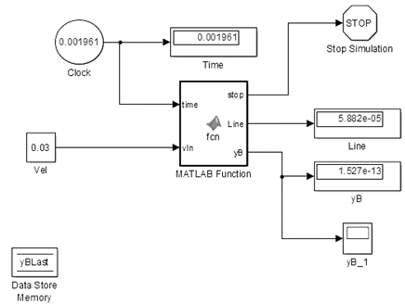

Рисунок 19 - Пример используемой модели для расчетов

Clock – блок задания времени, Time – блок отображения времени, Vel – блок задания скорости, Line – длина введенной иглы, yB, yB_1 – блоки отображения величины отклонения, MATLAB function – расчетный блок.

Как видно из рисунка 20, система имеет распределённую архитектуру, а именно расчет отклонения производится в различных функциях, что позволяет их дорабатывать и уточнять независимо друг от друга.

Также данная среда позволяет использовать разработанную модель сразу для нескольких решений. Из данной системы можно сгенерировать библиотеку для C# или C++ или сгенерировать непосредственно исполняемый код, который можно загрузить на плату.

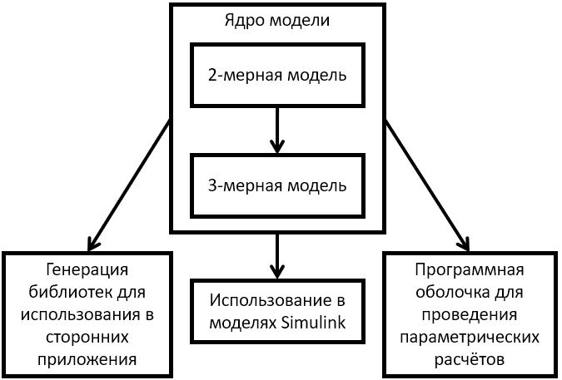

Рисунок 20 – архитектура программной среды

Предложенную функцию можно использовать в моделях SIMULINK для проведения виртуальных испытаний системы в целом.

Была разработана также система, позволяющая автоматизировать процесс параметрических расчетов. На входе в данную систему подаются наборы поступательной и вращательной скорости в виде векторов. Данная система является достаточно гибкой, что позволяет достаточно быстро адаптировать выходные параметры для апробации моделей, а также производить сравнение экспериментальных и расчетных данных в автоматическом режиме.

## 3.2 Экспериментальная установка

На рисунке 21 показана испытательная установка для проведения эксперимента.

Макет роботизированной системы предназначен для отработки перспективных методов введения радионуклидных микроисточников в опухолевую область при операциях брахитерапии. Макет обеспечивает отработку новых методик и алгоритмов введения микроисточников, оценку точности позиционирования при их введении, отработку технических средств роботизированного комплекса и устройств их сопряжения, разработку и проверку алгоритмов и программного обеспечения для контроля и управления в процессе операции.

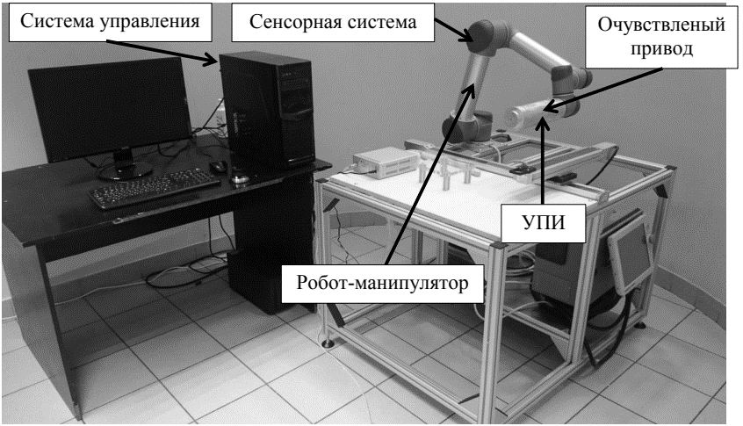

Рисунок 21 - Пример роботизированной установки

УПИ – устройство перемещения игл

Игла перемещалась в диапазоне скоростей от 3 до 30 мм/с, с помощью робота-манипулятора. Для сверки места положения кончика иглы с координатной сеткой использовался моторизованный микроскоп.

Координатная сетка в виде прямоугольника, расположенного на глубине 100 мм, включает 100 точек с шагом в 10 мм.

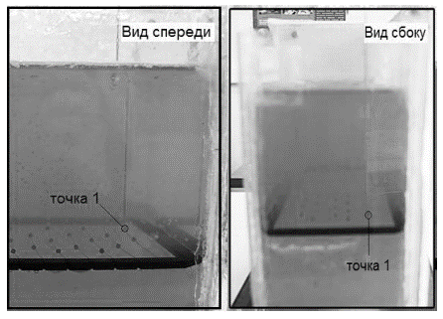

Рисунок 22 - Фантом мягких тканей и игла

В ходе выполнения эксперимента по перемещению иглы по криволинейной траектории движения были получены результаты показывающие, инъекционной медицинской иглы с асимметричным кончиком и фантома мягких тканей пациента при минимальной линейной скорости инъекции 3 мм/с минимальное смещение кончика иглы составило 0,09 мм, максимальное смещение кончика иглы при скорости 30 мм/с составило 4,98 мм. Таким образом, был выполнен эксперимент по перемещению иглы по криволинейной траектории, который подтвердил предположение, выдвинутое на предыдущих этапах работы о том, что игла с асимметричным кончиком при введении в плотную среду изгибается в направлении противоположном направлению нормали к плоскости среза кончика и напрямую зависит от его ориентации.

При перемещении иглы диапазоне поступательных скоростей от 3 до 30 мм/си вращательных скоростей 3, 4 ,5 рад/с.

Результаты измерений показали, что минимальное отклонение позиционирования моделей микроисточников при реализации линейной траектории движения иглы, при угловой скорости 4 рад/с, линейной скорости 3 мм/с и глубине инъекции 100 мм составила 0,11 мм. Максимальное отклонение позиционирования при линейной скорости 30,0 мм/с 3,02 мм.

## 3.5 Влияние силы тяжести на иглу в горизонтальном положении, моделирование не нагруженного состояния

Для решения задачи математического моделирования сначала необходимо провести исследование и оценить величину отклонения иглы от горизонтального положения в состоянии покоя под действием силы тяжести.

В данной ситуации будем рассматривать иглу как консольную балку с жесткой заделкой с левой стороны, на которую действует распределенная нагрузка (рисунок 23).



Рисунок 23 - Консольная балка с жесткой заделкой

На рисунке 23: распределенная нагрузка от силы тяжести

|  |  |
| --- | --- |
|  | (18) |

Смещение и отклонение находятся по выражениям [23]:

|  |  |
| --- | --- |
|  | (19) |
|  | (20) |

В таблице 5 приведены результаты расчетов по приведенным выше выражениям.

Таблица 5

Результаты расчетов для состояния покоя

|  |  |
| --- | --- |
| Наименование параметра | Величина |
| , мм | 0.0345 |
| угол отклонения, град | 0.0263 |

Таким образом, как это видно из таблицы 6, распределенную нагрузку от силы тяжести (6) необходимо учитывать при поступательном движении иглы в тканях в отличие от вертикального движения, где она мала.

Также данное отклонение необходимо учитывать при решении задачи устойчивости для иглы на последующих итерациях разработки модели.

Для решения данной задачи была разработана программа в среде MATLAB.

## 3.6 Результаты моделирования и эксперимента

Моделирование проводилось для различных начальных значений. При моделировании использовались следующие поступательные скорости: 3, 6, 9, 12, 15, 18, 21, 24, 27, 30 мм/с. Рассматривались следующие вращательные скорости: 0, 3, 4, 5 рад/c. Для различных вращательных скоростей использовались соответствующие полиномы для расчета коэффициента лобового сопротивления. В таблице 6 приведены результаты моделирования.

Таблица 6

Результаты моделирования

|  |  |  |  |  |
| --- | --- | --- | --- | --- |
| Линейная скорость, мм/с | Отклонение, мм | | | |
| 0 рад/с | 3 рад/с | 4 рад/с | 5 рад/с |
| 3 | 0,1 | 0,10 | 0,17 | 0,15 |
| 6 | 0,16 | 0,16 | 0,22 | 0,20 |
| 9 | 0,24 | 0,24 | 0,30 | 0,25 |
| 12 | 0,39 | 0,40 | 0,36 | 0,31 |
| 15 | 0,62 | 0,62 | 0,40 | 0,36 |
| 18 | 0,93 | 0,93 | 0,45 | 0,41 |
| 21 | 1,44 | 1,43 | 0,47 | 0,42 |
| 24 | 2,2 | 2,22 | 0,49 | 0,44 |
| 27 | 3,3 | 3,29 | 0,50 | 0,47 |
| 30 | 4,94 | 4,94 | 0,53 | 0,49 |

Далее в таблице 7 приведены погрешности моделирования относительно экспериментальных данных.

Таблица 7

Погрешности моделирования

|  |  |  |  |  |
| --- | --- | --- | --- | --- |
| Линейная скорость, мм/с | Отклонение, мм | | | |
| 0 рад/с | 3 рад/с | 4 рад/с | 5 рад/с |
| 3 | 3,39535E-05 | 3,649E-12 | 3,2813E-11 | 3,2824E-11 |
| 6 | 0,000751748 | 3,0936E-11 | 3,0604E-11 | 1,0628E-11 |
| 9 | 0,00353867 | 1,4533E-11 | 2,0709E-11 | 1,21036E-10 |
| 12 | 0,005459973 | 3,7398E-11 | 3,5889E-11 | 9,07996E-12 |
| 15 | 0,000964453 | 2,1043E-11 | 7,7041E-11 | 3,5731E-11 |
| 18 | 0,001586994 | 1,76523E-10 | 1,06911E-10 | 7,3985E-11 |
| 21 | 0,008611155 | 1,84547E-10 | 1,69734E-10 | 4,9724E-11 |
| 24 | 0,017577759 | 2,34639E-10 | 7,6203E-11 | 3,101E-11 |
| 27 | 0,01185293 | 5,94109E-10 | 5,815E-10 | 6,5706E-11 |
| 30 | 0,002800275 | 4,77134E-10 | 7,68302E-10 | 3,32319E-10 |

Далее на рисунке 24 приведен график отклонения кончика иглы от прямолинейного движения при вращательной скорости равно 0 рад/с.

Рисунок 24 – График отклонения кончика при поступательном движении

Далее на рисунке 25 приведен график отклонения кончика иглы от прямолинейного движения при вращательной скорости 3, 4, 5, рад/с.

Рисунок 25 – Графики отклонения иглы в зависимости от поступательной скорости при вращательной скорости 1) 3 рад/сек, 2) 4 рад/сек, 3) 5 рад/сек

# Заключение

В данной работе был произведён анализ существующих методов описания отклонения иглы при ее движении в тканях человека.

Проведена декомпозиция процесса разработки полной модели, описывающей отклонение иглы при ее взаимодействии с данной средой, определены этапы разработки модели.

В данной работе описан ход разработки двух мерной и трехмерной модели, описывающей отклонение от прямолинейного движения медицинской инъекционной иглы в тканях человека. Показан способ расчета коэффициентов сопротивления лобового сопротивления *C* для моделирования при различных параметрах систем. Способ позволил минимизировать различие между результатами моделирования и экспериментальными данными. Это отчетливо видно, если сравнить результаты расчета отклонения иглы в настоящей работе и в работе [3], где коэффициент сопротивления являлся постоянной величиной. Погрешность моделирования при использовании предложенных коэффициентов составляет 0,3 мм.

Как видно, из приведенных таблиц и графиков, вращение иглы с различными скоростями позволяет существенно уменьшить отклонение иглы от прямолинейного движения. При этом показано, что при угловой скорости 4 рад/с, линейной скорости инъекции от 3 до 30 мм/с и глубине инъекции иглы 100 мм ее отклонение лежит в диапазоне от 0,15 мм до 0,49 мм. Такое отклонение является оптимально минимизированным при данных условиях.

Разработана система для быстрого и автоматизированного расчета коэффициентов. Также была сделана программная среда, позволяющая упростить и оптимизировать разработку модели и ее валидацию, а также применение данной модели на других этапах исследований и разработки робототехнической системы.

# Список литературы

1. Н.А. Грязнов, Г.С. Киреева, В.В. Харламов, К.Ю. Сенчик, Д.В. Новицкий, С.А. Никитин. Управление роботом для брахитерапии на основе информации ультразвукового датчика // Робототехника и техническая кибернетика. 1(10). 2016. С 67-71.
2. Н.А. Грязнов, Г.С. Киреева, В.В. Харламов, К.Ю. Сенчик, Д.В. Новицкий, С.А. Никитин. Перспективы использования оригинальной роботизированной системы для брахитерапии рака предстательной железы // Вестник хирургии им. И.И. Грекова. Том 176, выпуск 1. 2017. С 107-111.
3. . Jienan D. et al. Medical needle steering for lung biopsy: experimental results in tissue phantoms using a robotic needle driver // Imaging Science and Information Systems (ISIS), Department of Radiology, Goergetown University Medical Center, USA. Washington, DC. 2008.
4. Kemal F. Advanced Path Planning for a Neurosurgical Flexible Catheter // Delft University of Technology. 2012, 14–18 pp.
5. Abayazid M. et al. Integrating Deflection Models and Image Feedback for Real-Time Flexible Needle Steering // IEEE Transactions on Robotics. – 2013. – Vol. 29. – P. 542– 553.
6. Murong Li, 1 Dedong Gao, Yong Lei, Tian Xu Dynamic Path Planning for Bevel-Tip Flexible Needle Insertion into Soft Tissue Based on a Real-Time Finite Element Model // Hindawi Mathematical Problems in Engineering Volume 2020, Article ID 4512409, 13 pp
7. Ivan M. Buzurovic, Slavisa Salinic, A novel approach to an automated needle insertion in brachytherapy procedures// Med Biol Eng Comput (2018) 56:273–287
8. Goryacheva I.G., Dosaev M.Z., Selyutskiy Y.V., Yakovenko A.A., Hsiao C., Huang C., Ju M., Yeh C. 2020 Control of Insertion of Indenter into Viscoelastic Tissue using a Piezoelectric Drive pp. 304-311.
9. Khadem M., Fallahi B., Rossa C., Sloboda R. S., Usmani N. and Tavakoli M., 2015 A mechanicsbased model for simulation and control of flexible needle insertion in soft tissue pp. 2264-2269.
10. Shan Jiang, Pan Li, Yan Yu, Jun Liu, Zhiyong Yang, 2014 Experimental study of needle–tissue interaction forces: Effect of needle geometries, insertion methods and tissue characteristics,Vol. 47, pp 3344-3353.
11. Seong Y.K., Luca F., Ferdinando R. Closed-Loop Planar Motion Control of a Steerable Probe with a “Programmable bevel” Inspired by Nature // Department of Mechanical Engineering, Imperial College London., UK. 2010. 970-983 pp.
12. Икрин В.А. Сопротивление материалов с элементами теории упругости и пластичности. Издательство АСВ 2004. С 159-165.
13. Идельчик А. Е. Справочник по гидравлическим сопротивлениям/ Под ред. М.О. Штейнберга – 3-е изд., издательство Машиностроение 1992, С469 – 500.
14. В.Г. Дружинин, В.А. Морозов, С.А. Никитин, В.В. Харламов. Модель Отклонения медицинской иглы при движении в тканях человека //Российский журнал биомеханики выпуск 4 2018 С 459-472.

[6] Khadem M., Fallahi B., Rossa C., Sloboda R. S., Usmani N. and Tavakoli M., 2015 A mechanicsbased model for simulation and control of flexible needle insertion in soft tissue pp. 2264-2269.

[7] Shan Jiang, Pan Li, Yan Yu, Jun Liu, Zhiyong Yang, 2014 Experimental study of needle–tissue interaction forces: Effect of needle geometries, insertion methods and tissue characteristics,Vol. 47, pp 3344-3353.